NOMBRE: FECHA:

BIOLOGÍA
La célula
1º Bachillerato. 1ª evaluación (2)
(80 puntos)

- Orgánulos celulares.
- Relaciona cada componente celular con la función que realiza: (9 puntos)

1. Mitocondria. A. Almacenamiento de sustancias.
2. Membrana plasmática. B. Modificación de proteínas (glicosilación).
3. Lisosoma. C. Permeabilidad selectiva.
4. Vacuola. D. Respiración celular.
5. Cloroplasto. E. Replicación del ADN.
6. Complejo de Golgi. F. Síntesis de proteínas.
7. Núcleo. G. Motilidad celular.
8. Cilios. I. Digestión intracelular.
9. Ribosoma. J. Fotosíntesis.

- Explica qué representa la imagen A. Identifica sus componentes y nombra tres de sus funciones (6 puntos)

- Los números del dibujo B, representan el transporte de moléculas a través de la membrana plasmática. Nombra cada uno de los mecanismos, y explica la diferencia entre el transporte representado por 1 y 2
(6 puntos)

A B

2. Respiración celular y fermentación.
- Compara los dos procesos respecto a los siguientes aspectos (4 puntos)
- sustancias de las que se parte
- productos finales que se obtienen
- lugar de la célula en el que suceden

- ¿Por qué se obtiene diferente cantidad de ATP en cada uno de dichos procesos? (2 puntos)

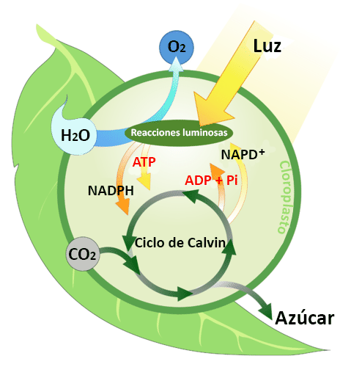
3. Fotosíntesis: Dado el siguiente esquema:
- Explica los procesos que se producen en A (5 puntos)
- Explica qué sucede en cada una de las dos partes del proceso, cuáles son los productos iniciales y finales de cada una, y cita la localización subcelular donde se realizan (10 puntos)
- ¿Es un proceso anabólico o catabólico, por qué? (4 puntos)

4. División celular.
- Dibuja y compara una metafase I y metafase II de la meiosis con una metafase de la mitosis, para una dotación cromosómica 2n=4 (6 puntos)
- ¿Qué son el sobrecruzamiento y la segregación al azar, cuándo tiene lugar y qué consecuencias tiene? (5 puntos)
- Explica la diferencia entre meiosis gametogénica y cigótica, e indica en qué tipo de ciclo biológico se producen (5 puntos)
- 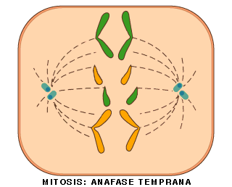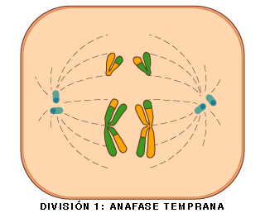Indica a qué fase y a qué tipo de división corresponden las siguientes imágenes. Argumenta tu respuesta (5 puntos)

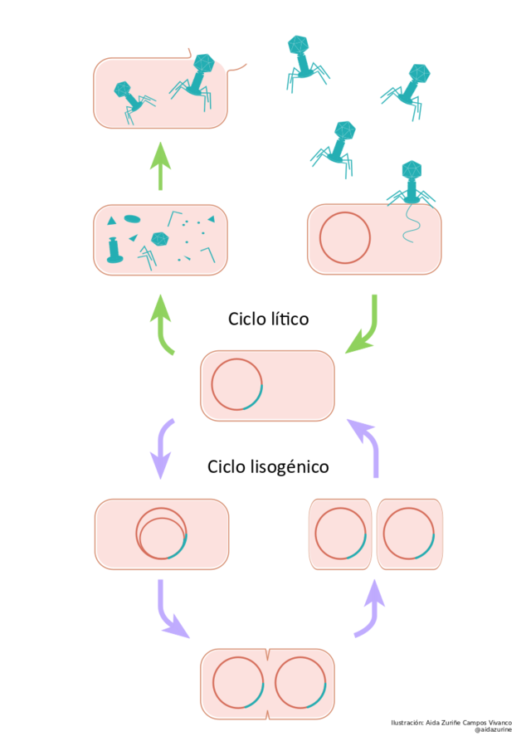

- Dado el siguiente esquema de ciclos de infección víricos:
- Nombra cada uno de ellos (2 puntos)
- Explica dos diferencias entre ambos ciclos (4 puntos)
- ¿Dónde aparece y qué es un profago? (3 puntos)
- ¿Qué son los priones y los viroides? (4 puntos)

